附件
方法一、采用亿邮系统自带的邮件导出功能，备份重要邮件。
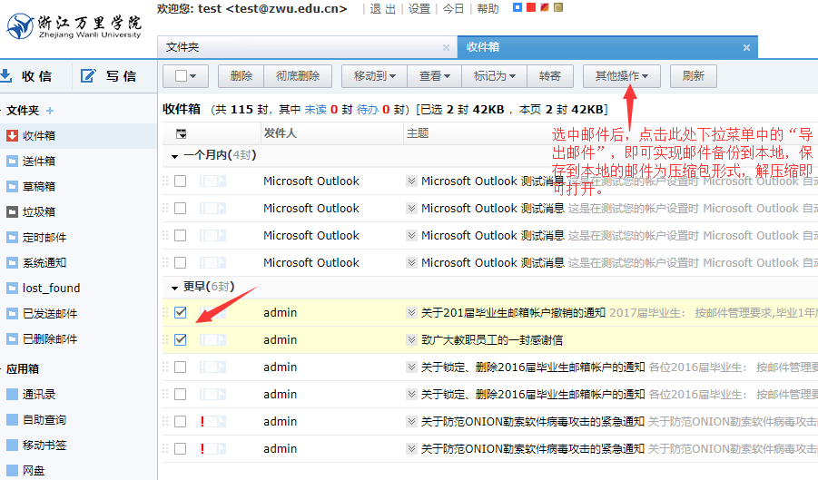
邮箱导出后，就是压缩文件，解压缩后，可以直接点击浏览。

方法二、使用Outlook把亿邮的邮件迁移到学校内部exchange的邮箱里。
1.打开电脑搜索outlook，如果已经安装了的，请直接添加新账户；若没安装，请先安装；选择新建账户。选择“手动设置或其他服务器类型”
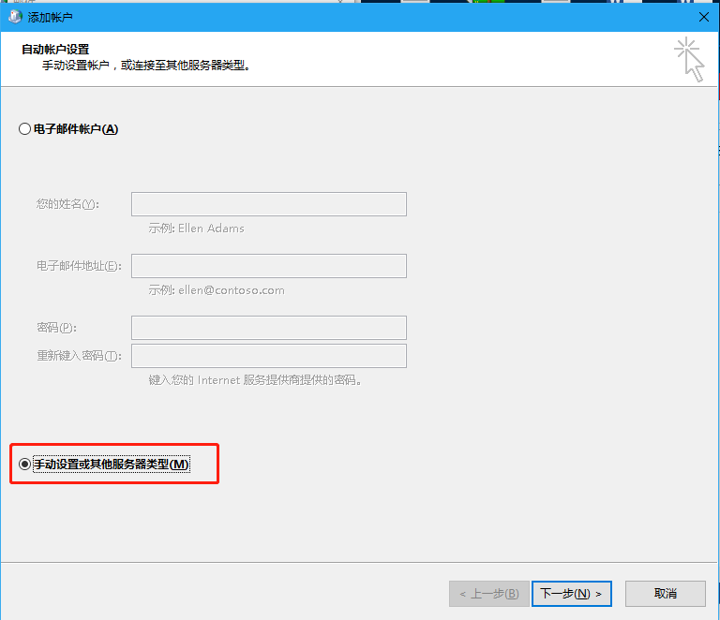
选择“POP或IMAP”，下一步
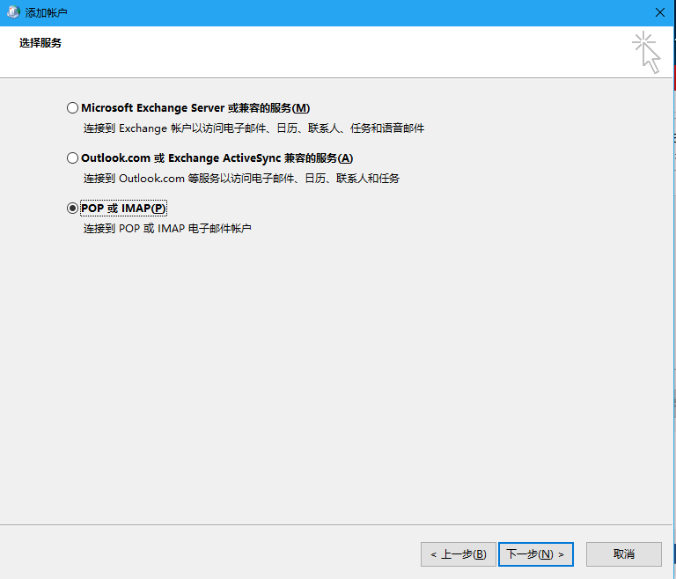
填写亿邮邮箱的个人账户信息
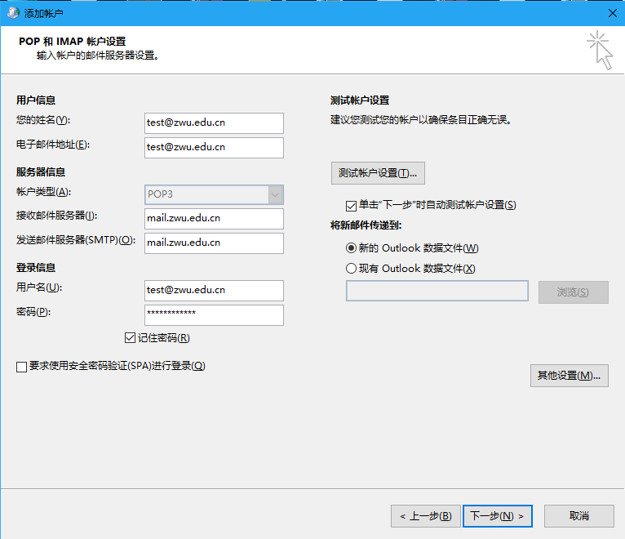
点击“其他设置”
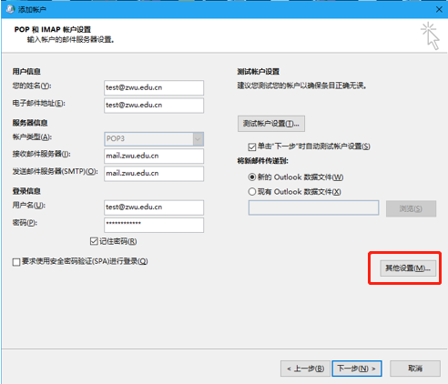
选择“我的发送服务器要求验证”和“使用与接收邮件服务器相同的设置”
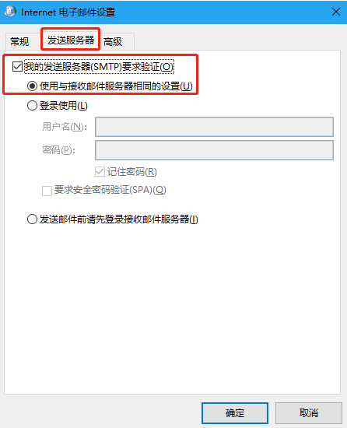
选择“在服务器上保留邮件的副本”
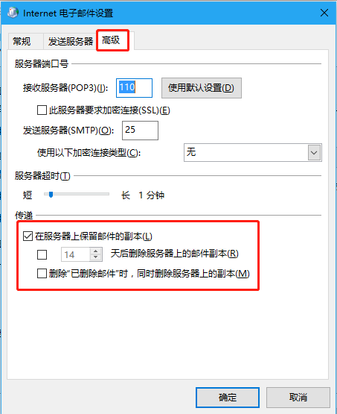
点击“测试账户设置”
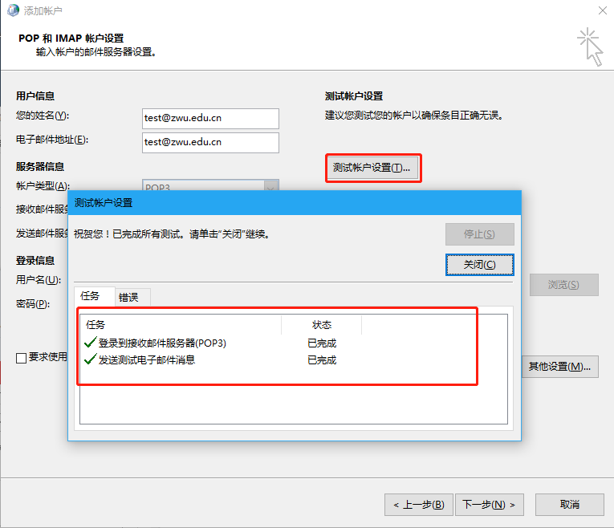
下一步
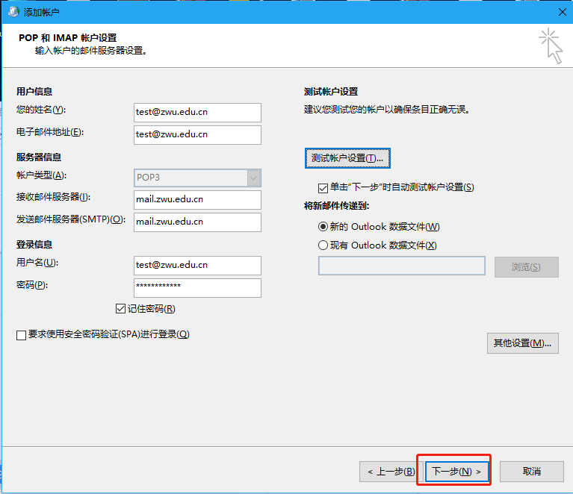
添加完，如下图所示，所有邮件都同步备份到本地OUTLOOK。
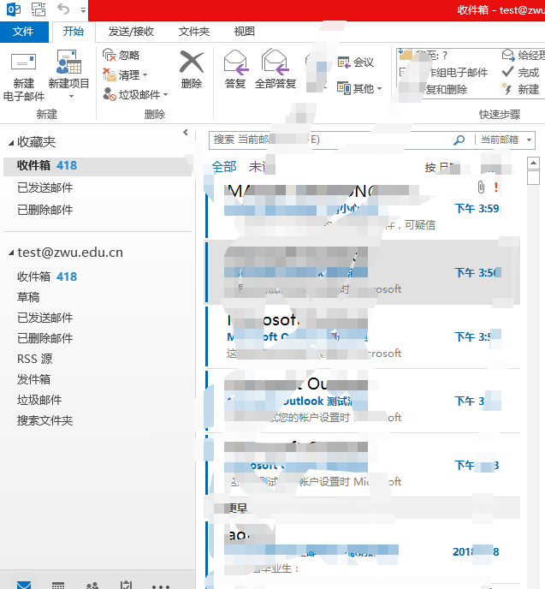

下面是如何把亿邮备份的邮件同步到内部邮箱（exchange）中，如果不需要的，可以不做。

添加学校内部的exchange个人邮箱地址，点击“文件”
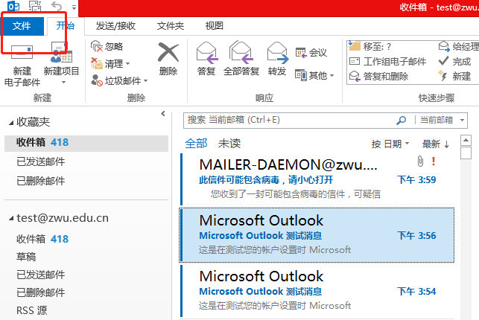
点击“账户设置”
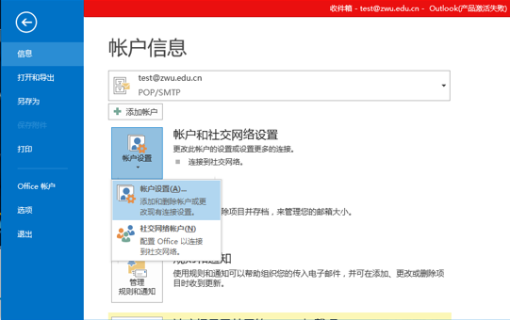
新建
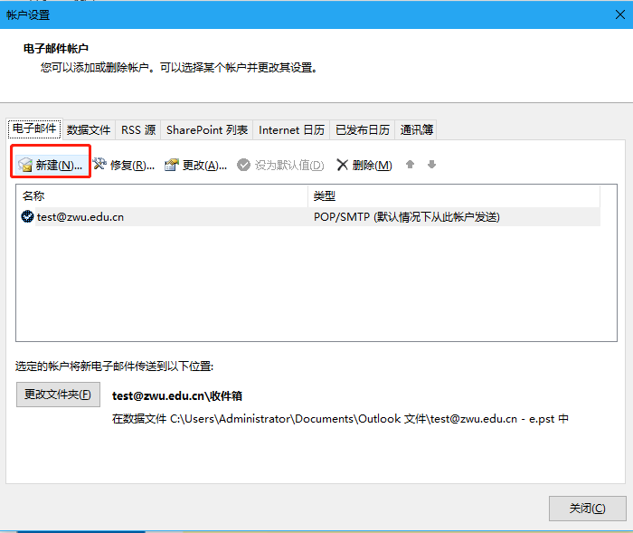
输入学校内部的exchange 账户信息
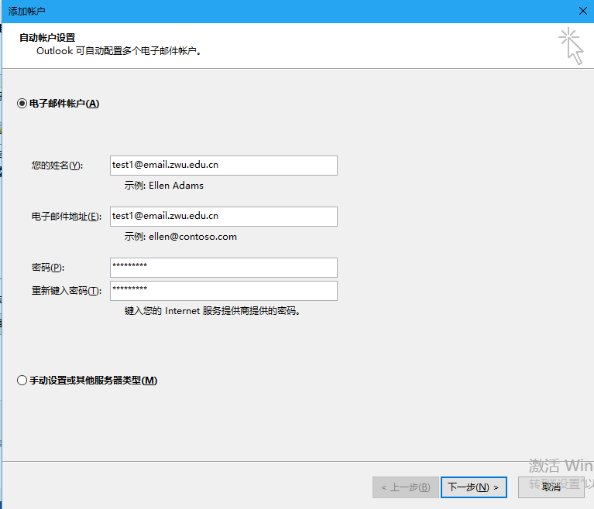
完成
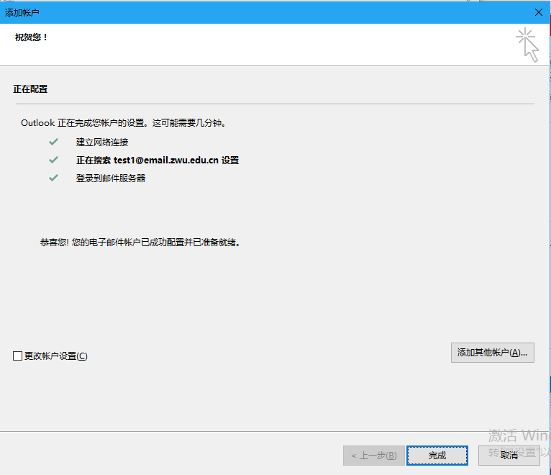
添加后如下图
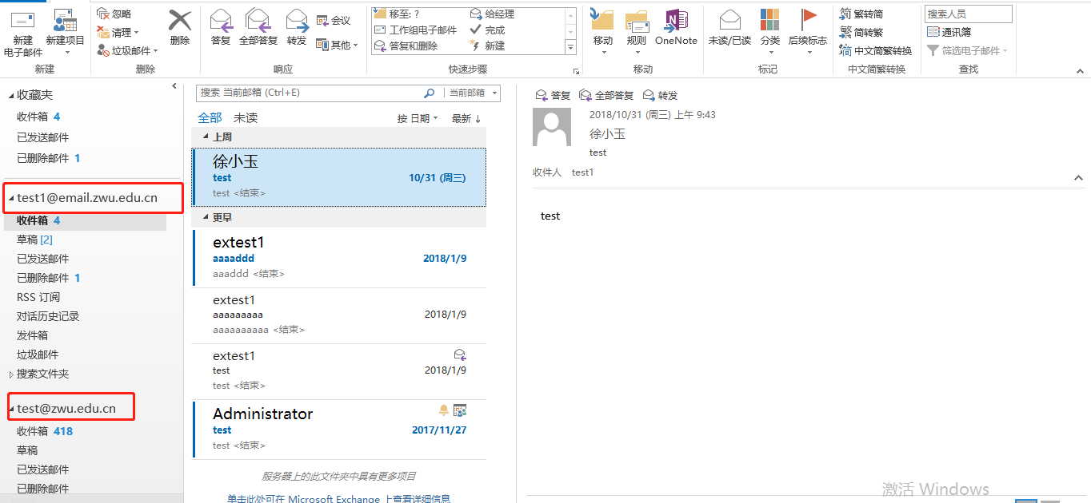
把亿邮的邮件迁移到学校内部exchange账户里
Test@zwu.edu.cn -> test1@email.zwu.edu.cn
选中 test@zwu.edu.cn账户下相应文件夹下的邮件（单个或整体） 拖拽到 test1@email.zwu.edu.cn 账户下相应文件夹下即可，实现同步。
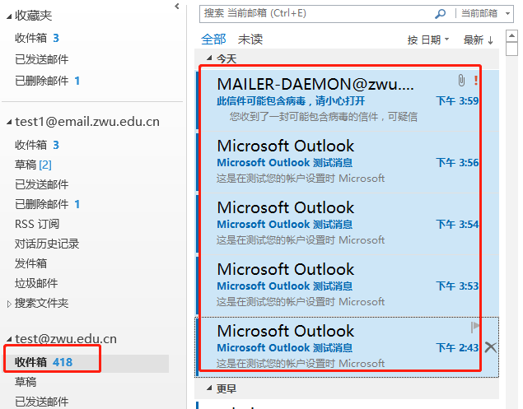

方法三、Foxmail 备份邮件
官网下载软件：https://www.foxmail.com/，安装后，打开如下图：
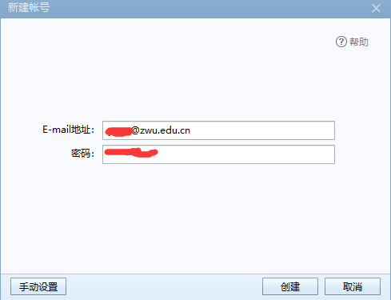
点击“创建”，等待片刻出现下图：
